**Руководство по ролям**

**пользователей модуля**

**«Инициативные проекты» ПОС**

**СОДЕРЖАНИЕ**

**1.** **Региональный Уполномоченный** 5

**1.1.** **Создание мероприятия «Инициативные проекты» региональным Уполномоченным** 6

**1.2.** **Отбор муниципальных заявок на региональном уровне** 9

**1.3.** **Модерация проектов от инициативных групп муниципальными Уполномоченными** 10

**1.4.** **Выявление мнений граждан** 10

**1.5.** **Технический анализ проектов** 11

**1.6.** **Региональный этап инициативного проекта (организация конкурсного отбора)** 11

**1.7.** **Работа с проектами-победителями** 12

**1.8.** **Архив** 13

**2.** **Муниципальный Уполномоченный** 13

**2.1.** **Создание заявки на участие муниципальным Уполномоченным** 13

**2.2.** **Публикация отобранных заявок и сбор проектов** 14

**2.3.** **Модерация проектов муниципальными Уполномоченными** 15

**2.4.** **Выявление мнений граждан** 16

**2.5.** **Технический анализ проектов и муниципальный отбор проектов** 17

**2.6.** **Работа с проектами-победителями** 19

**2.7.** **Архив** 19

**3.** **Пользователь (гражданин)** 20

**3.1** **Подача инициативных проектов пользователем** 20

**3.2** **Инициативная группа** 23

**3.3** **Модерация проекта** 24

**3.4** **Выявление мнений граждан** 24

**3.5** **Технический анализ проектов** 26

**3.6** **Региональный отбор** 26

**3.7** **Подведение итогов** 27

ТЕРМИНЫ и СОКРАЩЕНИЯ

Перечень используемых терминов и сокращений представлен в таблице 1.

Таблица 1 — Перечень терминов и сокращений

| **Сокращение** | **Описание** |
| --- | --- |
| Инициативная группа | Группа граждан, сформированная с целью идентификации и обсуждения проектных идей для внесения в местные или региональные органы публичной власти инициативных проектов, направленных на решение конкретных вопросов регионального и/или местного значения |
| Инициативный проект | Предложение граждан, внесённое в установленном порядке в администрацию субъекта реализации практики инициативных проектов в целях реализации мероприятий, имеющих приоритетное значение для жителей муниципального образования или его части, по решению вопросов местного значения или иных вопросов, право решения которых предоставлено органам местного самоуправления |
| Инициаторы проектов | Инициативная группа, органы территориального общественного самоуправления, староста сельского населенного пункта, а также иные лица, осуществляющим деятельность на территории соответствующего муниципального образования, в том числе и юридические лица |
| ЛКО | Личный кабинет организации |
| ЛКП | Личный кабинет пользователя |
| НПА | Нормативный правовой акт |
| Операционное руководство | Методический документ, детально описывающий принципы, характеристики и основные элементы практики инициативных проектов субъекта Российской Федерации или муниципального образования, определенные в соответствии с нормативными правовыми актами по инициативному бюджетированию |
| ПОС, Система | Платформа обратной связи |
| Практика инициативных проектов | Реализуемая в рамках субъекта российской Федерации или муниципального образования программа (проект), направленная на вовлечение граждан в бюджетный процесс и участие граждан в принятии бюджетных решений |
| СМИ | Средства массовой информации |
| Уполномоченный | Сотрудник ОГВ или ОМСУ, назначенный для работы в ЛКО компонента общественного голосования. Роль назначается при предоставлении данных оператору Системы о сотрудниках от ОГВ и ОМСУ для заведения учетной записи |
| Федеральный закон № 131-ФЗ | Федеральный закон от 06.10.2003 № 131-ФЗ «Об общих принципах организации местного самоуправления в Российской Федерации» |

В рамках пилотной апробации модуля «Инициативные проекты» ПОС субъектами Российской Федерации проводится эксперимент по реализации практики инициативных проектов на территории отдельных муниципальных образований. Для разработки и реализации региональной практики инициативных проектов на базе ответственного органа исполнительной власти субъекта Российской Федерации формируется региональная рабочая группа, которая организует и координирует все работы – от распространения информации о практике и обучения представителей заинтересованных сторон до приема, рассмотрения и обработки инициативных проектов, и проведения их конкурсного отбора.

Далее в целях оказания методической поддержки субъектам Российской Федерации, а также муниципальным образованиям представлена информация о порядке организации работы по реализации региональной практики инициативных проектов, в том числе инструкция по использованию технических решений в рамках модуля «Инициативные проекты» ПОС.

Субъекты Российской Федерации в своей деятельности руководствуются положениями раздела 1 «Региональный Уполномоченный» Руководства по ролям пользователей модуля «Инициативные проекты» ПОС.

Муниципальные образования в своей деятельности руководствуются положениями раздела 2 «Муниципальный Уполномоченный» Руководства по ролям пользователей модуля «Инициативные проекты» ПОС.

При реализации всех этапов практик инициативных проектов, в том числе посредством модуля «Инициативные проекты» ПОС субъекты Российской Федерации и муниципальные образования в своей деятельности могут руководствоваться Методическими рекомендациями по подготовке и реализации практик инициативного бюджетирования в Российской Федерации, разработанными Минфином России на основании положения Федерального закона от 06.10.2003 № 131-ФЗ «Об общих принципах организации местного самоуправления в Российской Федерации» (далее – Федеральный закон № 131-ФЗ).

Указанные Методические рекомендации описывают все этапы реализации практики инициативных проектов, механизмы работы с инициаторами проектов и направлены на создание условий для эффективной реализации полномочий органов государственной власти субъектов Российской Федерации и органов местного самоуправления при реализации практик инициативного бюджетирования.

# **Региональный Уполномоченный**

*Для создания мероприятия «Инициативные проекты» сотрудникам органов власти необходимо иметь учетную запись в компоненте общественных голосований. Для получения учетной записи сотруднику органа власти необходимо направить заполненную форму сбора сведений (**Приложение 1**) по адресу:* [*sd@sc.digital.gov.ru*](mailto:sd@sc.digital.gov.ru).

*Инициативные проекты выдвигаются и вносятся на уровень региона инициаторами проектов через* ***администрации муниципальных образований****.*

## **Создание мероприятия «Инициативные проекты» региональным Уполномоченным**

Мероприятие «Инициативные проекты» создается региональным Уполномоченным с указанием всех необходимых данных, включая периоды организации работы всех этапов практики.

Чтобы создать мероприятие «Инициативные проекты» в главном меню слева, нажмите на пункт «Инициативные проекты». Затем нажмите на кнопку «Создать инициативный проект», как представлено на рисунке 1.

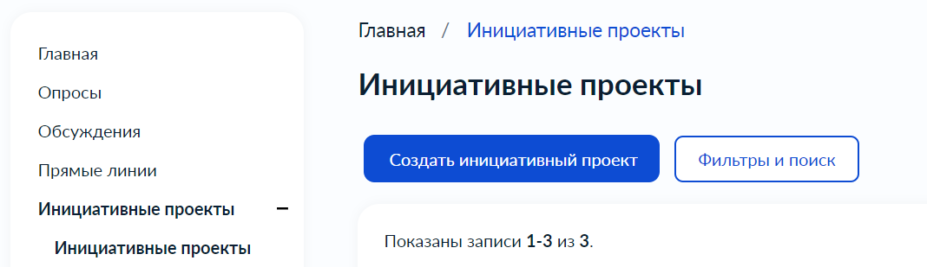

Рисунок 1 – Главное меню компонента общественных голосований ПОС

В ЛКО откроется форма создания инициативного проекта, как представлено на рисунке 2. Все поля указанной формы обязательны к заполнению и заполняются региональным Уполномоченным.

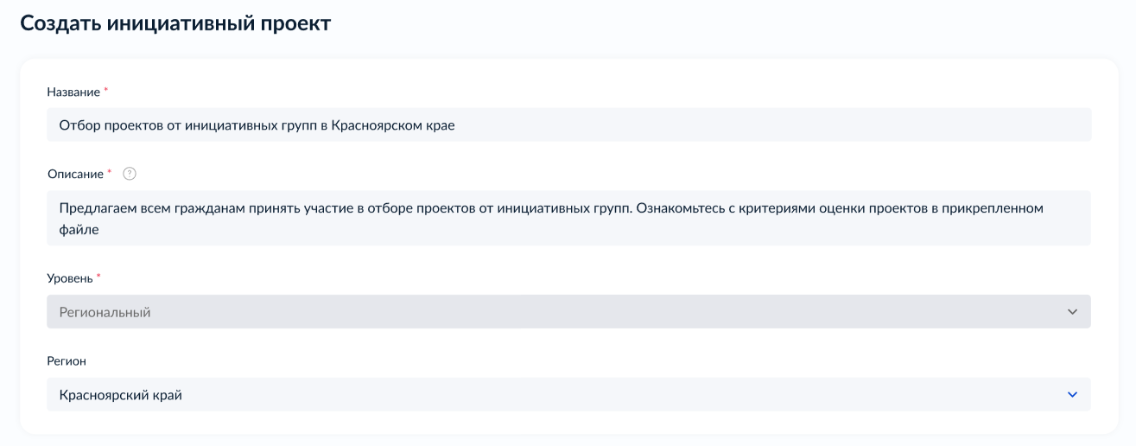

Рисунок 2 – Форма создания мероприятия «Инициативные проекты»

Также в форме создания мероприятия «Инициативные проекты» региональный Уполномоченный устанавливает необходимые сроки, как представлено на рисунке 3.

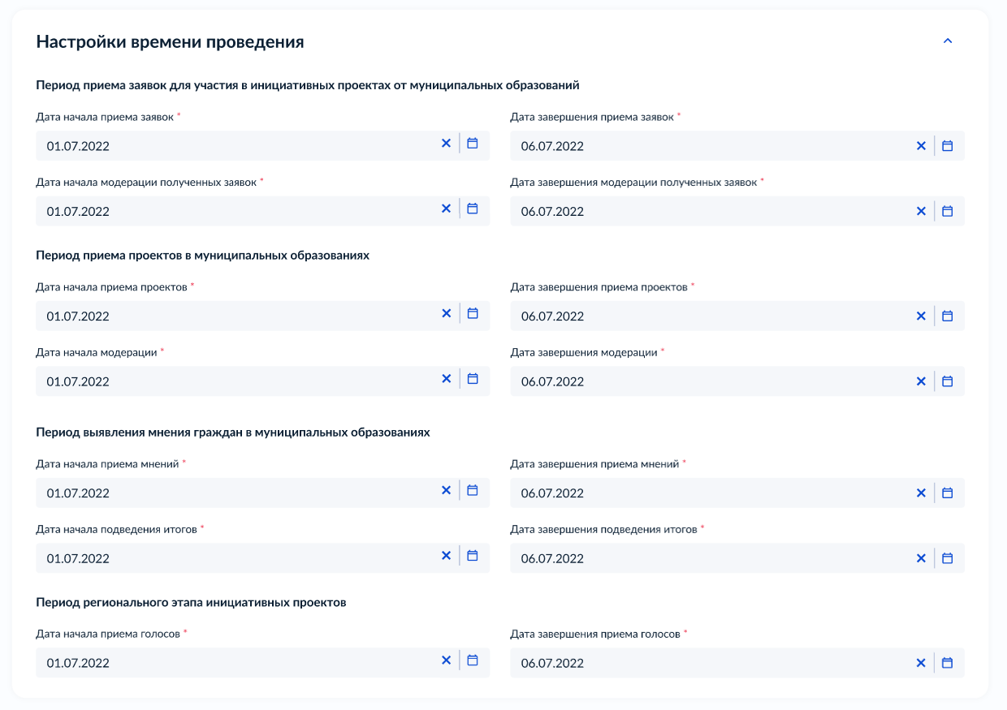

Рисунок 3 – Настройки времени проведения

*Справочная информация по периодам:*

1. *Период приема заявок от муниципальных образований для участия в мероприятии «Инициативные проекты». Во время данного периода орган местного самоуправления получает уведомление о возможности участия муниципалитета в мероприятии «Инициативные проекты».*
2. *Период приема проектов в муниципальных образованиях. Во время данного периода все отобранные муниципалитеты начинают прием проектов от инициативных групп (на данном этапе апробации проекты инициируются только гражданами[1]).*

*Муниципальным Уполномоченным необходимо проверить каждый проект на предмет соответсвия заполненных полей законодательству Российской Федерации, требованиям, определенным на уровне субъекта Российской Федерации, и нормам публикуемой информации в информационно-телекоммуникационной сети Интернет. После одобрения, проекты проходят на стадию выявления мнений граждан.*

1. *Период выявления мнений граждан в муниципальном образовании. Во время данного периода собираются мнения граждан по предлагаемым гражданами инициативным проектам. В данном статусе региональный Уполномоченный может просматривать статистику по гражданам, поддерживающим проект. После сбора мнений граждан местная администрация рассматривает инициативные проекты и принимает одно из следующих решений:*

*1) поддержать инициативный проект для его участия в региональном этапе;*

*2) отказать в поддержке инициативного проекта и вернуть его инициаторам проекта с указанием причин отказа в поддержке инициативного проекта.*

*На данном этапе определяется перечень проектов, планируемых для направления муниципальным образованием для участия в региональном этапе инициативных проектов, в том числе с учетом ограничений (установленных регионом) по количеству проектов, направляемых муниципальными образованиями.*

*В случае если муниципальный Уполномоченный не одобрит или не отклонит проекты к сроку, определенному региональным Уполномоченным (рисунок 3), все проекты автоматически перейдут в статус «Отклонено».*

1. *Период регионального этапа инициативных проектов. Во время данного периода проводится сбор голосов граждан по проектам, вынесенным на региональный этап (в рамках пилотирования мероприятия может быть максимально короткий срок, если этап не требуется).*

Региональному Уполномоченному предоставлена возможность прикрепить дополнительную информацию, приложив до 5 приложений в форматах: doc, docx, odt, pdf, xlsx, jpg, png, gif, bmp в карточке создания мероприятия «Инициативные проекты», как представлено на рисунке 4.

Пример документов, которые следует приложить: регламент и порядок проведения отбора инициативных проектов, критерии и правила отбора проектов, по которым будет определен победитель, Операционное руководство.

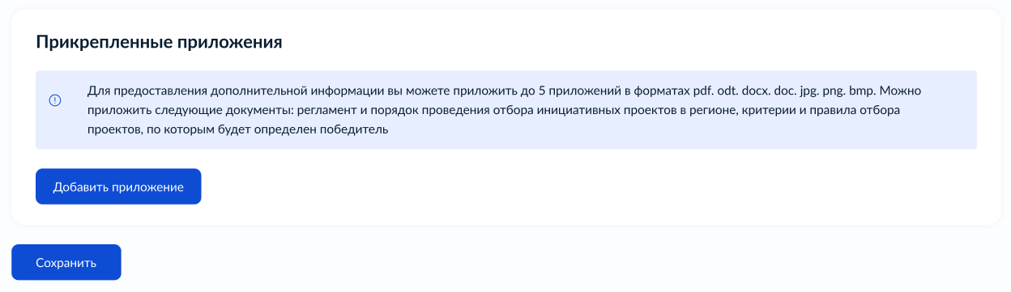

Рисунок 4 – Добавление приложения

После заполнения полей необходимо нажать кнопку «Сохранить». Карточка мероприятия «Инициативные проекты» перейдет в черновик.

В черновике можно удалять, редактировать, опубликовать мероприятие «Инициативные проекты», нажав соответствующие кнопки, как представлено на рисунке 5.

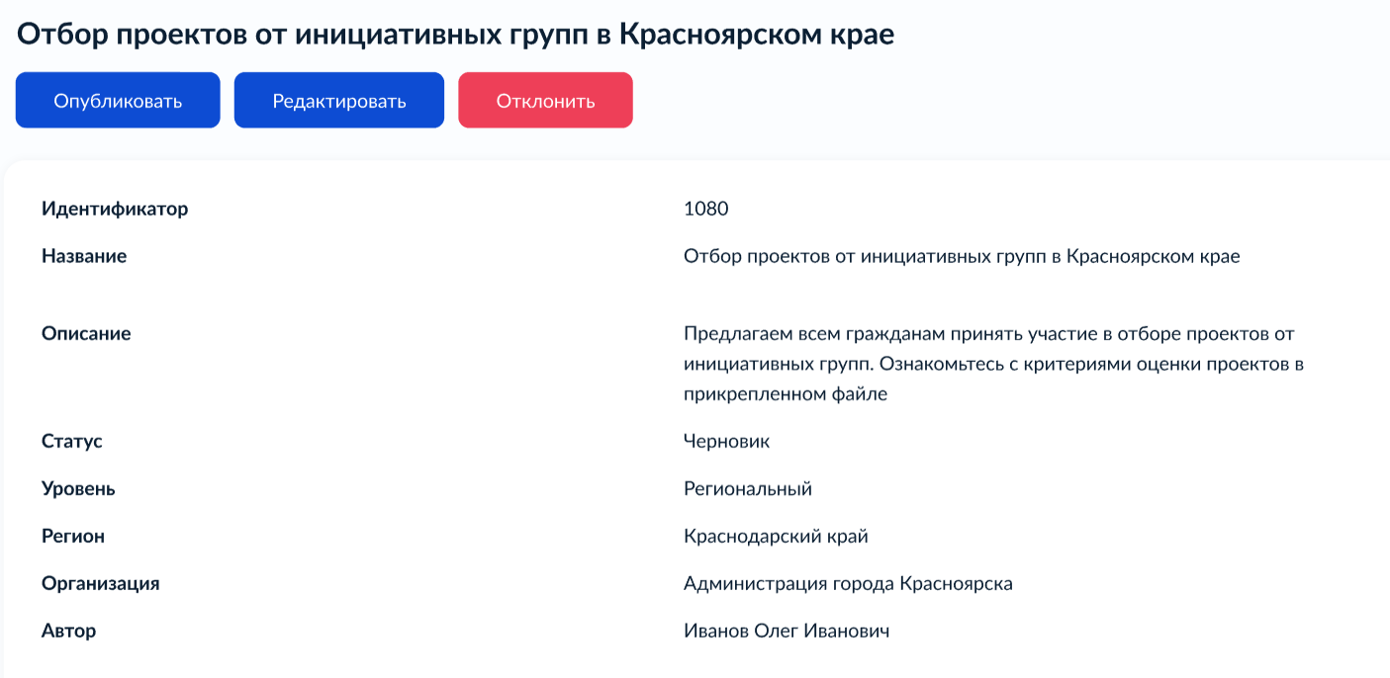

Рисунок 5 – Проект в статусе «Черновик»

Региональный Уполномоченный публикует мероприятие «Инициативные проекты», нажав кнопку «Опубликовать». Мероприятие «Инициативные проекты» переходит в статус «Сбор заявок для участия в инициативных проектах от муниципальных образований». Муниципальным Уполномоченным в ЛКО приходит уведомление о возможности подать заявку.

## **Отбор муниципальных заявок на региональном уровне**

***Справочная информация:***

*Одна из важных задач, которая должна быть решена регионом на этом этапе – это оптимизация числа выдвигаемых инициативных проектов и их направленность на решение наиболее актуальных для муниципальных образований региона проблем.*

*При этом субъект Российской Федерации своим решением может ограничить число инициативных проектов, которые могут быть поданы от каждого участвующего в практике инициативных проектов муниципального образования, долю регионального бюджета в структуре стоимости инициативного проекта и/или предусмотреть другие ограничения. Также может быть принято решение о финансировании инициативных проектов, касающихся только одной или нескольких тематических сфер: социальная поддержка, климат и экология, коренные малочисленные народы, культура и образование, молодежь, инфраструктура сельского хозяйства и т.д. Финансовые средства, выделенные на реализацию практики инициативных проектов, могут быть предварительно распределены регионом между тематическими сферами. При этом технических возможностей установления таких ограничений непосредственно через модуль «Инициативные проекты» ПОС не предусмотрено.*

*Еще один возможный механизм ограничения числа выдвигаемых инициативных проектов – это ограничение числа участвующих в практике инициативных проектов муниципальных образований и конкуренция между ними за право участия в практике инициативных проектов. В зависимости от объема выделенных финансовых и прочих ресурсов, а также от поставленных перед практикой инициативных проектов задач, субъект Российской Федерации может принять решение о реализации практики только на части своей территории. В качестве критериев для отбора участвующих муниципальных образований могут быть использованы активность населения, организаций или администраций, географические/территориальные факторы, уровень экономического или социального развития и т.д. Методология отбора участвующих муниципальных образований (при наличии такого отдельного механизма отбора) должна быть отражена в НПА и может быть прикреплена к карточке мероприятия «Инициативные проекты». При этом технических возможностей установления таких ограничений непосредственно через модуль «Инициативные проекты» ПОС не предусмотрено.*

Региональному Уполномоченному поступают заявки от муниципальных образований для участия в мероприятии «Инициативные проекты».

На уровне региона карточка мероприятия «Инициативные проекты» будет находиться в статусе «Модерация полученных заявок». У муниципального Уполномоченного заявка на участие в мероприятии «Инициативные проекты» при этом будет находиться в статусе «Заявка на модерации», как представлено на рисунке 6.

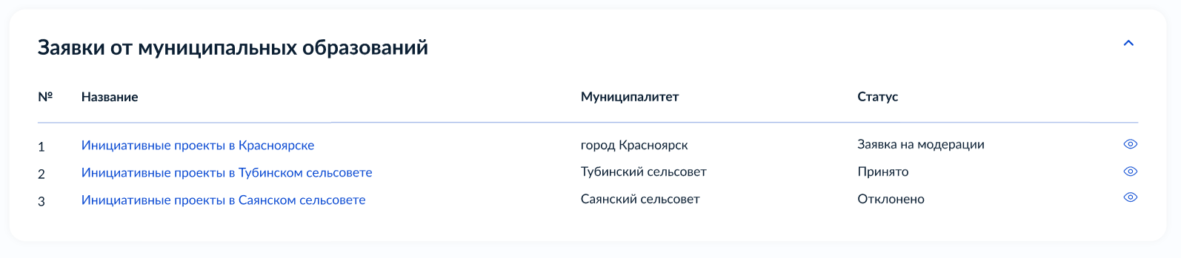

Рисунок 6 – Заявки от муниципальных образований

Региональный Уполномоченный рассматривает заявки и модерирует их, чтобы в инициативном проекте принимали участие только те муниципальные образования, которые соответствуют критериям участия в мероприятии «Инициативные проекты», определенным на уровне субъекта Российской Федерации. Для принятия решения в отношении муниципальных образований необходимо нажать на название заявки и в карточке заявки выбрать кнопки «Отклонить» или «Принять».

В ЛКО муниципального уровня отобразится итог модерации, заявка перейдет в статус «Принято» или «Отклонено».

После модерации заявок региональным Уполномоченным мероприятие «Инициативные проекты» перейдет в статус «Идет прием проектов в муниципальных образованиях».

## **Модерация проектов от инициативных групп Уполномоченными**

В ЛКО регионального уровня мероприятие «Инициативные проекты» перейдет в статус «Прием проектов в муниципальных образованиях завершен, идет модерация проектов». На муниципальном уровне становится возможным просмотр проектов внутри карточек муниципального уровня. На данном этапе реализации практики региональному Уполномоченному модерация недоступна, доступна муниципальному Уполномоченному.

## **Выявление мнений граждан**

«Выявление мнений граждан в процессе» (статус изменяется в ЛКО регионального Уполномоченного). В данном статусе региональному Уполномоченному модерация недоступна. Доступен просмотр мнений в карточке муниципального уровня.

## **Технический анализ проектов**

Далее прошедшие технический анализ на муниципальном уровне и отобранные муниципальными Уполномоченными инициативные проекты переходят в карточку регионального Уполномоченного.

## **Региональный этап инициативного проекта (организация конкурсного отбора)**

***Справочная информация:***

*Для организации и проведения конкурсного отбора инициативных проектов субъектом Российской Федерации создается конкурсная комиссия. Конкурсная комиссия – это коллегиальный орган, порядок формирования и деятельности которого определяется НПА субъекта Российской Федерации. Конкурсная комиссия отвечает за организацию конкурсного отбора, его проведение, подведение итогов конкурса и принятие протокольного решения, на основании которого отраженные в данном решении конкретные проекты утверждаются и отправляются на этап «Проект на реализации».*

*При использовании возможностей модуля «Инициативные проекты» ПОС механизмы конкурсного отбора проектов можно разбить на две основные группы:*

1. *отбор на основании оценки проектов с помощью заранее разработанных и обнародованных критериев оценки;*

*2) отбор на основании результатов прямого голосования жителей субъекта Российской Федерации (прием голосов от пользователей ЛКП).*

При переводе в статус «Итоги муниципального этапа подведены, определены участники регионального этапа» в карточке регионального Уполномоченного появляются проекты, отобранные для регионального этапа (или регионального конкурсного отбора) со всех муниципальных ЛКО.

В статусе «Региональный этап инициативного проекта в процессе» реализуется прием голосов от пользователей ЛКП. В карточке ЛКО отображаются количество голосов и комментарии, поданные на этапе сбора мнений, по проекту. В карточке ЛКП у пользователя отображается только количество голосов за проекты, комментарии не видны.

Региональному Уполномоченному доступна статистика в виде голосований регионального этапа, как представлено на рисунке 7.

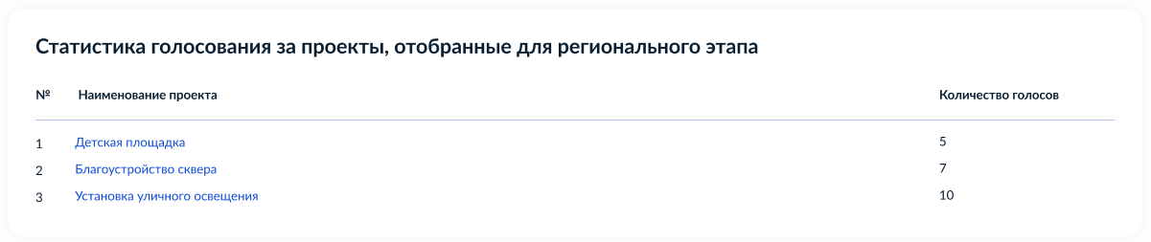

Рисунок 7 *–* Статистика голосования

В день даты окончания голосования (период изначально устанавливается региональным Уполномоченным при создании мероприятия «Инициативные проекты») Система автоматически переводит региональный этап в статус «Региональный отбор завершен, подводятся итоги». В данном статусе у Уполномоченного есть возможность самостоятельно выбрать победителей и добавить протокол, утвержденный конкурсной комиссией.

***Справочная информация:***

*Результаты голосований от пользователей ЛКП могут быть использованы региональным Уполномоченным как в качестве основного критерия, так и в качестве дополнительного критерия при проведении отбора на основании оценки проектов с помощью заранее разработанных и обнародованных критериев оценки при рассмотрении инициативных проектов конкурсной комиссией. По итогам проведения конкурсной комиссией конкурсного отбора инициативных проектов (на основании итогов голосования пользователей ЛКП или на основании утвержденных критериев отбора) формируется итоговый протокол конкурсного отбора проектов-победителей.*

Чтобы выбрать победителей, необходимо перейти в карточку проекта, выбрать одну из кнопок «Проект победил» или «Проект не победил», как представлено на рисунке 8.

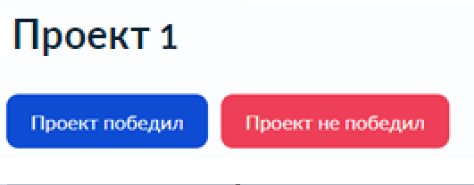

Рисунок 8 *–* Кнопки «Проект победил» и «Проект не победил»

Подвести итоги можно только после выбора победителей. Необходимо нажать кнопку «Подвести итоги», добавить протокол итогов отбора инициативных проектов, где будет отображена информация об обосновании реализации победивших проектов.

После публикации протокола и выбора победителей мероприятие «Инициативные проекты» переходит в статус «Итоги инициативного проекта подведены», протокол добавлен, победители определены.

## **Работа с проектами-победителями**

Для работы с проектом-победителем необходимо перейти в карточку проекта.

Когда проект по плановым срокам перейдет в стадию реализации, необходимо нажать кнопку «Проект на реализации» для осуществления отметки в Системе о старте реализации, как представлено на рисунке 9.



Рисунок 9 *–* Кнопка «Проект на реализации»

Когда проект будет реализован, в его карточке обходимо указать информацию, нажав кнопку «Проект реализован», как представлено на рисунке 10.



Рисунок 10 *–* Кнопка «Проект реализован»

При нажатии на кнопку «Проект реализован», необходимо добавить протоколы о реализации проекта.

## **Архивирование мероприятия**

Система автоматически перенесет завершенное мероприятие в архив через 180 дней.

# **Муниципальный Уполномоченный**

*Для создания мероприятия сотрудникам органов власти необходимо иметь учетную запись в компоненте общественных голосований. Для получения учетной записи сотруднику органа власти необходимо направить заполненную форму сбора сведений (**Приложение 1**) по адресу:* [*sd@sc.digital.gov.ru*](mailto:sd@sc.digital.gov.ru).

*Инициативные проекты выдвигаются и вносятся на уровень региона инициаторами проектов через* ***администрации муниципальных образований****.*

## **Создание заявки на участие муниципальным Уполномоченным**

Мероприятие «Инициативные проекты», созданное региональным Уполномоченным, переходит в статус «Сбор заявок для участия в инициативном проекте от муниципальных образований». Муниципальный Уполномоченный получает уведомление о возможности подать заявку для участия в мероприятии «Инициативные проекты».

При переходе по уведомлению или в карточку мероприятия «Инициативные проекты» необходимо нажать кнопку «Подать заявку для участия в инициативном проекте» для подачи заявки. Муниципальное образование может подать только одну заявку.

Муниципальные Уполномоченные подают заявки, заполняют карточку мероприятия «Инициативные проекты» (часть полей будет заблокирована, перенесется информация по периодам, уровням и региону из региональной карточки). Также муниципальные Уполномоченные прикрепляют реквизиты счета для сбора платежей от инициативных граждан (софинансирование проекта) в карточку инициативного проекта, правила отбора проектов от инициативных групп, как представлено на рисунке 11.

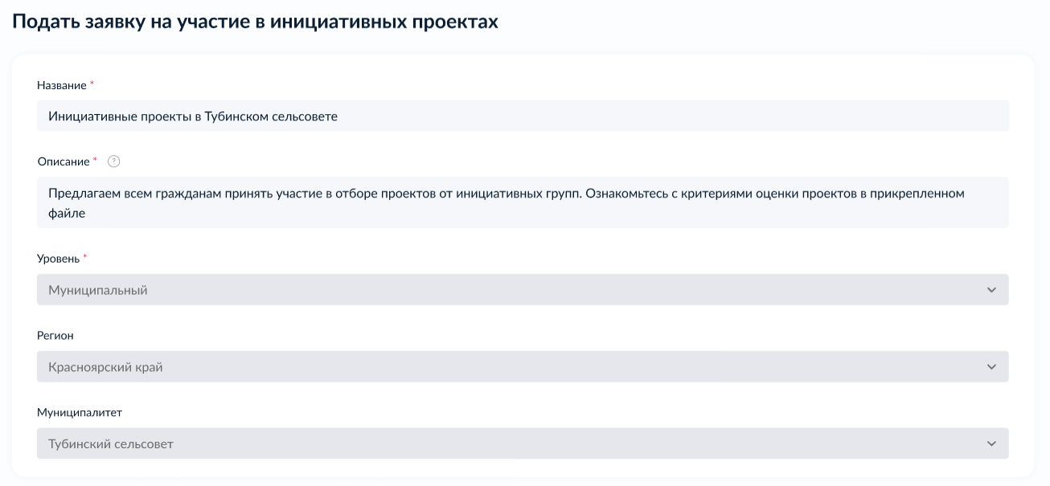

Рисунок 11 – Подача заявки на участие в инициативном проекте

Муниципальному Уполномоченному необходимо указать название и описание мероприятия «Инициативные проекты» от муниципалитета.

Необходимо ознакомиться с периодами проведения мероприятия «Инициативные проекты», установленными региональным Уполномоченным. При этом редактирование дат муниципальному Уполномоченному недоступно.

Можно приложить документы, нажав кнопку «Добавить приложение», как представлено на рисунке 12. Пример документов, которые следует приложить: регламент и порядок проведения отбора инициативных проектов, критерии и правила отбора проектов, по которым будет определен победитель, реквизиты для перечисления инициативных платежей.

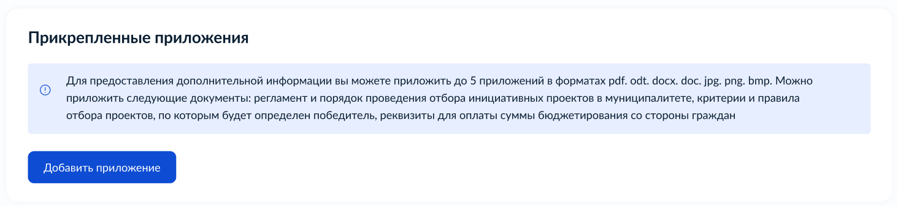

Рисунок 12 *–* Добавить приложение

После заполнения карточки необходимо нажать кнопку «Сохранить». Мероприятие «Инициативные проекты» перейдет в черновик, как представлено на рисунке 13.

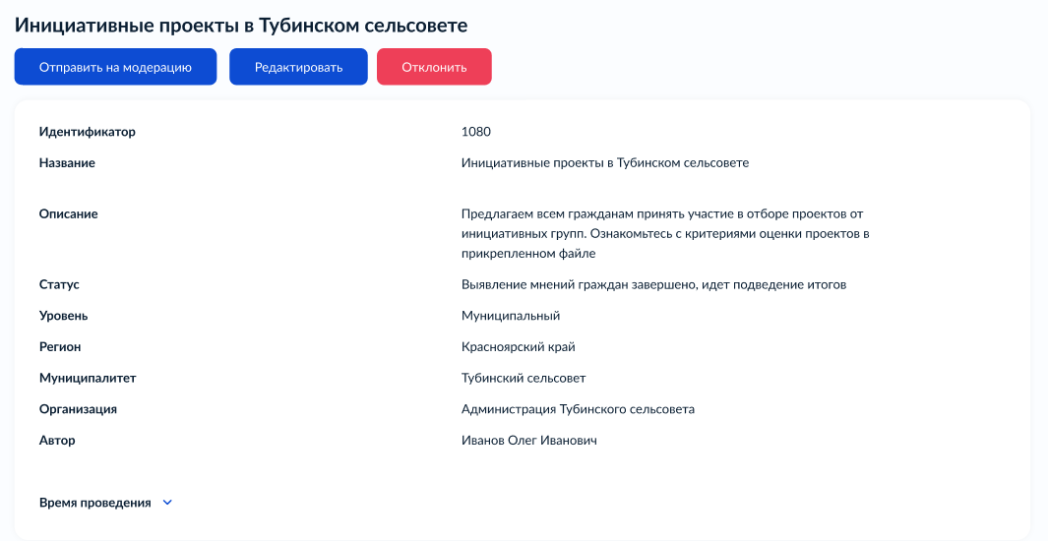

Рисунок 13 *–* Инициативный проект в статусе «Черновик»

Созданную заявку можно удалить, редактировать, отправить на модерацию к региональному Уполномоченному, нажав на соответствующие кнопки.

При нажатии на кнопку «Отправить на модерацию» данные заявки направляются на модерацию к региональному Уполномоченному.

## **Публикация отобранных заявок и сбор проектов**

После модерации региональным Уполномоченным в ЛКО муниципального уровня заявки в статусе «Принято» перейдут в статус «Идет прием проектов».

***Справочная информация:***

*До начала выдвижения инициативных проектов гражданами, а также в процессе реализации практики инициативных проектов, муниципальным образованиями рекомендуется проведение информационной работы с населением.*

*Широкое распространение информации о практике инициативных проектов является необходимым условием успешности и эффективности ее реализации. Муниципальным образованиям рекомендуется информировать об этом население и все заинтересованные стороны сразу после перехода заявки муниципального Уполномоченного в статус «Принято». Информация может публиковаться на официальном сайте в сети Интернет. Рекомендуется также осуществлять ее распространение с использованием других доступных информационных каналов: СМИ, социальных сетей и мессенджеров, рекламных носителей и т.д. На этом этапе основная цель распространения информации – стимулирование процессов выдвижения инициативных проектов.*

Модерация для муниципального Уполномоченного пока недоступна, пользователи в ЛКП инициируют свои проекты, идет прием проектов от инициативных групп(на данном этапе апробации проекты инициируются только гражданами[2]). Муниципальному Уполномоченному в карточке проекта доступна информация о проекте, руководителе и членах инициативной группы.

## **Модерация проектов муниципальными Уполномоченными**

В ЛКО муниципального Уполномоченного заявки перейдут в статус «Прием проектов завершен, идет модерация проектов». В данном статусе доступна модерация проектов. Муниципальным Уполномоченным осуществляется модерация проектов от граждан на предмет соответствия требованиям, установленным статьей 26.1 Федерального закона № 131-ФЗ и критериям, установленным на региональном и муниципальном уровнях (при наличии).

***Справочная информация:***

*Специалисты проводят предварительный технический анализ внесенных инициативных проектов, в результате которого могут быть отклонены те из них, которые не удовлетворяют требованиям, установленным в НПА, регулирующих реализацию практики и/или Операционном руководстве, если оно утверждено субъектом Российской Федерации.*

*В случае если по тем или иным инициативным проектам от граждан получены существенные замечания и предложения, а также если некоторые из внесенных предложений совпадают или частично дублируют, или могут дополнить друг друга, специалисты направляют соответствующие комментарии руководителям инициативных групп, проекты которых могут быть доработаны и объединены.*

Муниципальный Уполномоченный может принять проект, отправить на доработку (с указанием комментариев, указать, что необходимо исправить пользователю в ЛКП), отклонить (с указанием причины отклонения).

В случае отправки проекта на доработку, после полученных доработок муниципальный Уполномоченный снова осуществляет модерацию данного проекта.

Если муниципальный Уполномоченный принял проект, то проект отправляется на этап выявления мнений граждан.

Управление происходит в карточке проекта, фрагмент карточки представлен на рисунке 14.

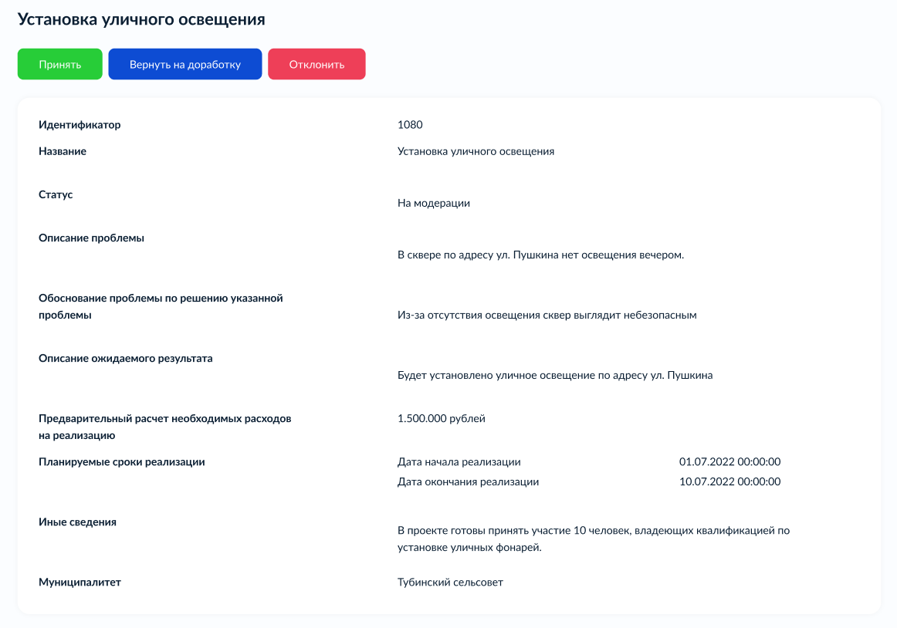

Рисунок 14 *–* Карточка проекта

## **Выявление мнений граждан**

«Выявление мнений граждан в процессе» (статус изменяется в ЛКО муниципального уровня). В данном статусе муниципальным Уполномоченным модерация недоступна. На муниципальном уровне доступен прием голосов и комментариев от граждан.

В ЛКО муниципального уровня Уполномоченным доступны комментарии и голоса пользователей ЛКП.

Муниципальному Уполномоченному доступна статистика и список проектов, как представлено на рисунке 15.

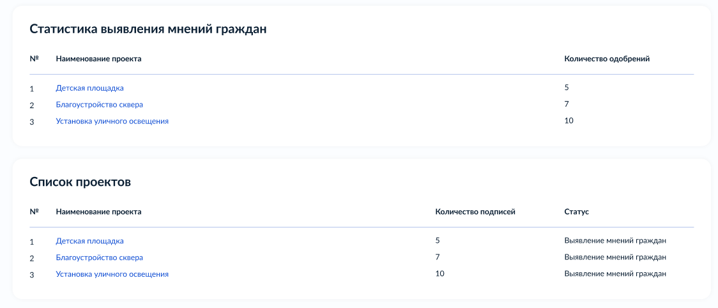

Рисунок 15 *–* Статистика выявления мнений граждан и список проектов

После окончания выявления мнений граждан, проекты также проходят модерацию с точки зрения технических аспектов, после чего проводится отбор на муниципальном уровне.

## **Технический анализ проектов и муниципальный отбор проектов**

На данном этапе муниципальные Уполномоченные проводят технический анализ инициативных проектов (в том числе с учетом поступивших комментариев от пользователей ЛКО) и формируют список проектов для направления на региональный отбор, в частности изучается: число голосов, возможности технической реализации проекта.

*Справочная информация:*

*Специалистам муниципального образования рекомендуется (при возможности) проводить предварительный технический анализ предложений совместно с представителями инициаторов, в результате которого могут быть отклонены те инициативные проекты, которые не удовлетворяют условиям и техническим критериям, установленным НПА и/или Операционным руководством (при его наличии).*

*В целях обсуждения и доработки инициативных проектов местной администрации, в которую внесены инициативные проекты, рекомендуется организовать собрания населения, рабочие совещания представителей инициаторов инициативных проектов, выдвинувших инициативные проекты, совместно со специалистами администрации.*

*На этих мероприятиях решаются следующие задачи:*

* *обсуждение и внесение изменений в инициативные проекты в соответствии с замечаниями или предложениями участников мероприятия;*
* *обсуждение замечаний и предложений, представленных гражданами в администрацию после опубликования внесенных инициативных проектов, и внесение в инициативные проекты соответствующих изменений;*
* *доработка и/или объединение соответствующих предложений, в случае если некоторые из внесенных инициативных проектов совпадают или частично дублируются, или если они могут дополнить друг друга–.*

Проводится технический анализ проектов, как представлено на рисунке 16. В случае положительного решения, муниципальный Уполномоченный допускает проект к участию в региональном этапе, нажав кнопку «Принять». В случае необходимости корректировки проекта, Уполномоченный направляет проект на доработку пользователю с указанием комментариев (кнопка «Отправить на доработку») или причин отклонения проекта (кнопка «Отклонить»). После полученных доработок муниципальный Уполномоченный снова осуществляет модерацию проекта.

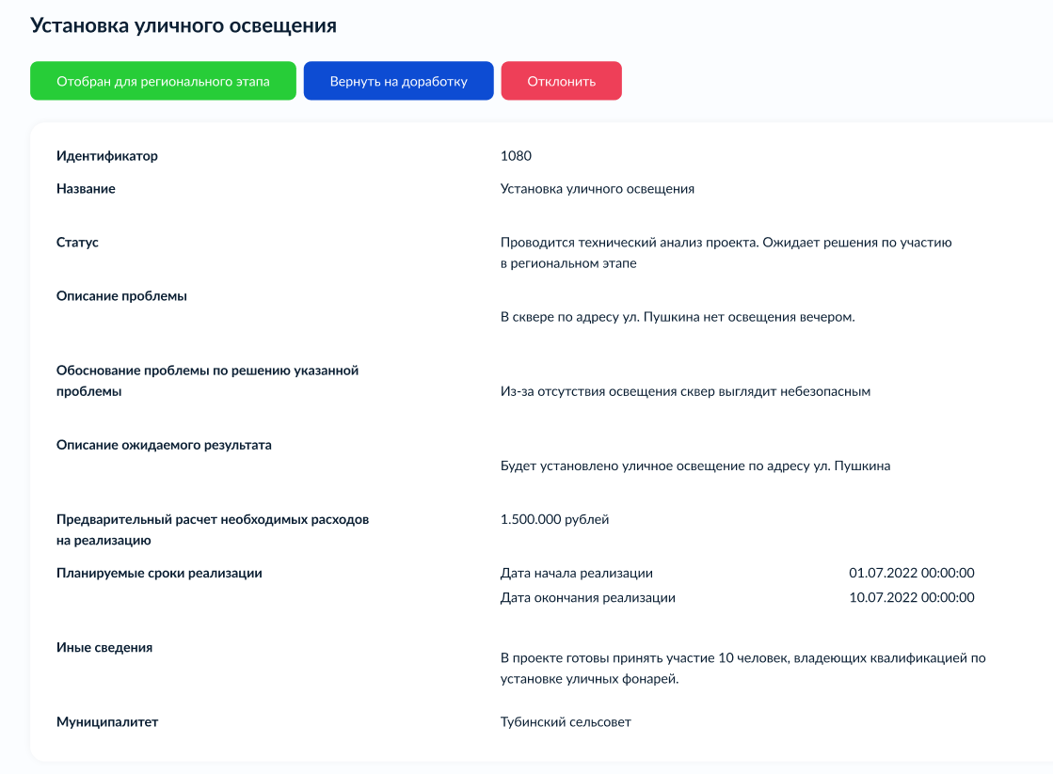

Рисунок 16 *–* Карточка проекта в статусе технического анализа

Далее проводится муниципальный отбор проектов.

***Справочная информация:***

*Порядок проведения муниципального отбора инициативных проектов определяется нормами Федерального закона № 131-ФЗ, а также муниципальным образованием самостоятельно (если не предусмотрено иное).*

*Для организации и проведения конкурсного отбора инициативных проектов муниципальным образованием создается конкурсная комиссия. Конкурсная комиссия – это коллегиальный орган, порядок формирования и деятельности которого определяется НПА представительного органа муниципального образования, а также нормами Федерального закона № 131-ФЗ. Конкурсная комиссия отвечает за организацию муниципального конкурсного отбора, его проведение, подведение итогов конкурса и принятие протокольного решения, на основании которого отраженные в данном решении конкретные проекты отправляются на региональный этап.*

*На данном этапе могут быть использованы следующие механизмы конкурсного отбора проектов на муниципальном уровне:*

* *отбор на основании оценки проектов с помощью заранее разработанных и обнародованных критериев оценки;*
* *отбор на основании результатов голосов, полученных на этапе выявления мнения граждан;*
* *отбор на основании голосования представителей населения (например, конференция делегатов, избранных от территорий или от НКО, или бюджетная комиссия).*

*При использовании утвержденных критериев отбора проектов по решению органов местного самоуправления в дополнение к учету голосов граждан при ранжировании проектов могут быть использованы другие критерии оценки проектов. Например, могут предоставляться дополнительные бонусы, учитывающие направленность на определенные уязвимые группы или тематическую направленность, а именно: решение экологических проблем, инклюзивность или молодежные проекты; уровень участия населения в обсуждении тех или иных проектов и т.д. Рекомендуется установить максимальный размер бонуса в 5-10% от числа голосов граждан для того, чтобы они играли определенную роль при выборе и формулировке инициативного проекта, но не предопределяли результат конкурсного отбора.*

После технического анализа всех проектов, завершения отбора проектов на региональный этап, требуется нажать кнопку «Подвести итоги», как представлено на рисунке 17.

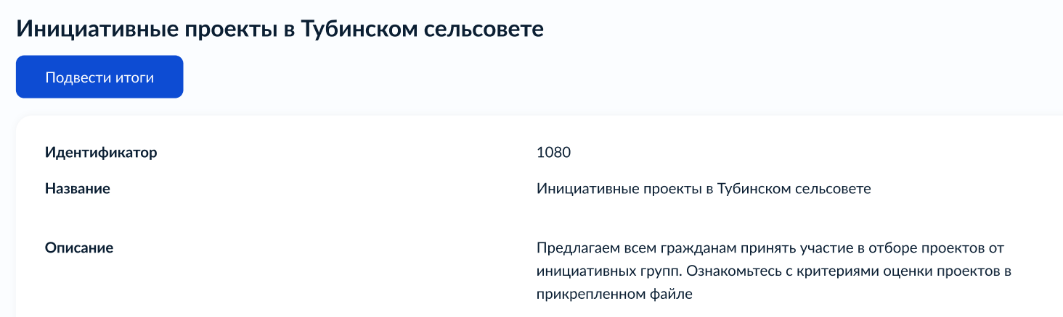

Рисунок 17 *–* Кнопка «Подвести итоги»

Отобранные проекты направляются на региональный этап.

## **Работа с проектами-победителями**

Для работы с проектом-победителем необходимо перейти в карточку проекта.

Когда проект по плановым срокам перейдет в стадию реализации, необходимо нажать кнопку «Проект на реализации» для получения отметки в Системе о старте реализации, как представлено на рисунке 18.



Рисунок 18 *–* Кнопка «Проект на реализации»

Когда проект будет реализован, в его карточке обходимо указать информацию, нажав кнопку «Проект реализован», как представлено на рисунке 19.



Рисунок 19 *–* Кнопка «Проект реализован»

При нажатии на кнопку «Проект реализован» необходимо добавить протоколы о реализации проекта

## **Архивирование мероприятия**

Система автоматически перенесет завершенное мероприятие в архив через 180 дней.

# **Пользователь (гражданин)**

## **Подача инициативных проектов пользователем**

Пользователь на странице ЛКП имеет возможность подать проект в качестве руководителя инициативной группы. Пользователь может подать только один проект. В статусе «Идет прием проектов в муниципальных образованиях» пользователи могут подавать проекты (инициировать свои проекты) на мероприятии, предлагая свои проекты согласно заданным региональным и муниципальным Уполномоченными параметрами инициативного проекта.

Руководители инициативных групп могут отправлять ссылку на свой проект из ЛКП. На данном этапе карточка инициативного проекта доступна только руководителю инициативной группы и по прямой ссылке (только для граждан муниципалитета, на территории которого инициирован проект).

Форма инициативного проекта, заполняемая руководителем инициативной группы, представлена на рисунке 20. В ней необходимо добавить наименование инициативного проекта и описание проблемы

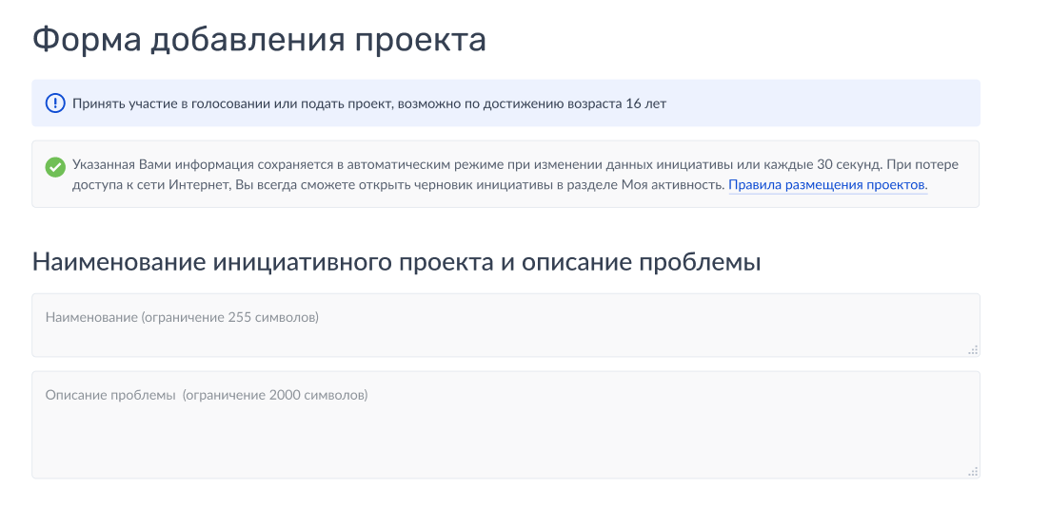

Рисунок 20 *–* Форма инициативного проекта

Далее нужно заполнить поля, представленные на рисунке 21:

* + Предлагаемое решение;
  + Ожидаемый результат;
  + Расходы на реализацию;
  + Сумма от муниципалитета для реализации;
  + Сроки реализации проекта.

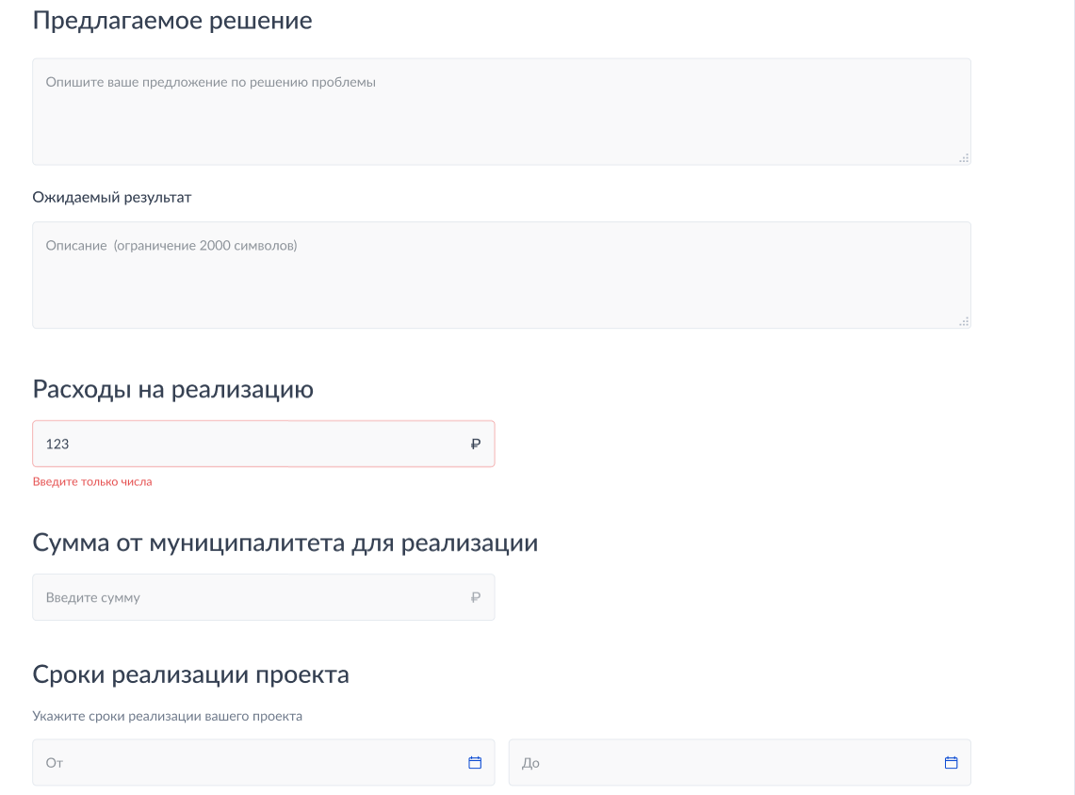

Рисунок 21 *–* Поля формы инициативного проекта

Необходимо указать адрес реализации проекта, как представлено на рисунке 22.

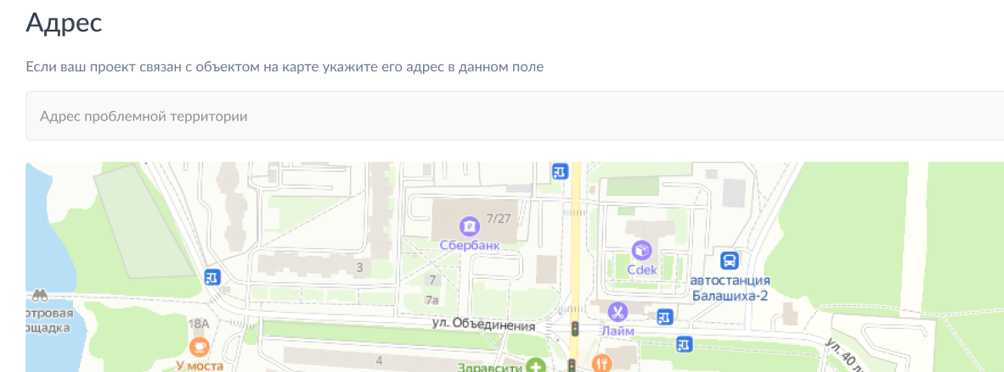

Рисунок 22 *–* Указание адреса реализации проекта

При необходимости можно заполнить иные сведения и загрузить файлы, как представлено на рисунке 23.

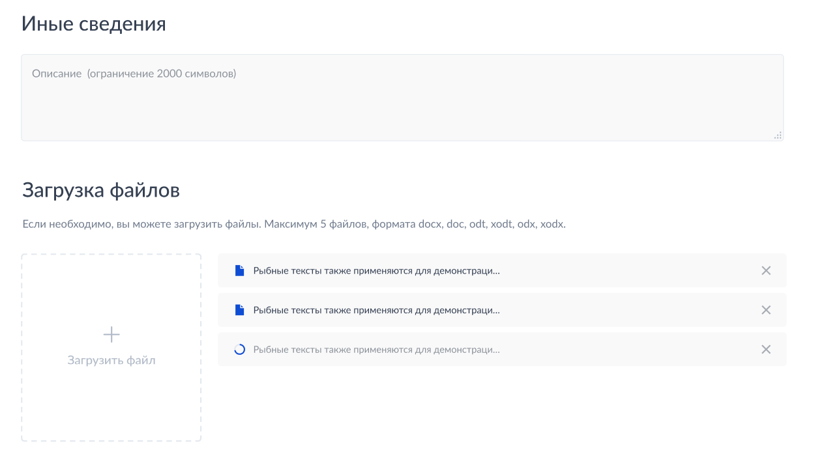

Рисунок 23 *–* Иные сведения и загрузка файлов

При необходимости можно загрузить изображения, это осуществляется как представлено на рисунке 24.



Рисунок 24 *–* Загрузка изображений

Проверить заполненную контактную информацию, указанную в блоке «Контактная информация», как представлено на рисунке 25.

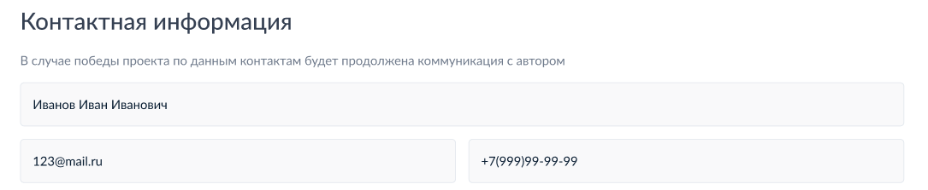

Рисунок 25 *–* Блок «Контактная информация»

Далее нужно выбрать тип участия в реализации проекта («Финансовое», «Имущественное», «Трудовое», «Не принимать участие»), поставить галочки «Даю согласие на обработку и использование персональных данных» и «Согласен с правилами подачи проекта».

Черновик проекта можно сохранить, удалить или отправить на модерацию, нажав соответствующие кнопки, как представлено на рисунке 26.

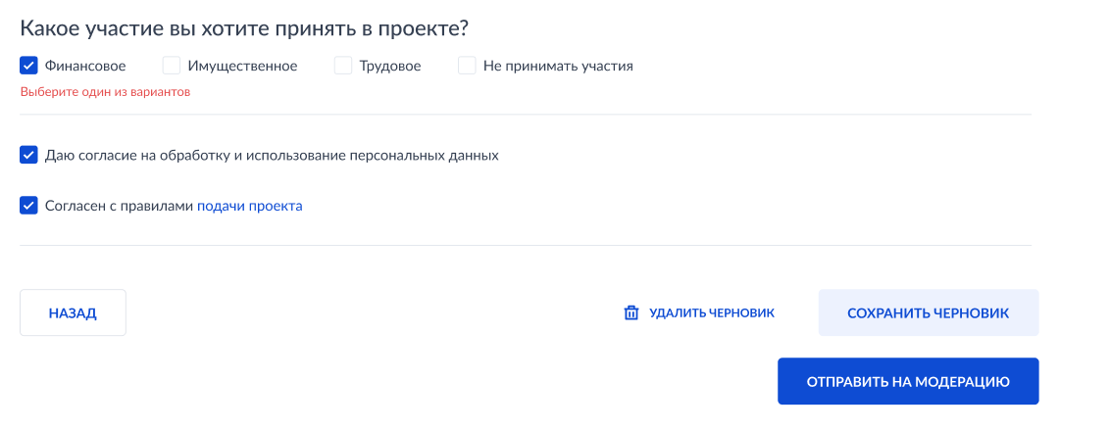

Рисунок 26 *–* Черновик проекта

После нажатия кнопки «Отправить на модерацию» инициативный проект будет направлен в ЛКО муниципального Уполномоченного на предварительную проверку.

После отправки проекта на модерацию можно пригласить участников инициативной группы присоединиться к проекту. Для этого необходимо перейти в созданный проект, в блоке «Поделитесь проектом с инициативной группой» нажать кнопку «Поделиться», как представлено на рисунке 27. Будет скопирована ссылка на форму присоединения к проекту, которую можно направить участникам инициативной группы.



Рисунок 27 *–* Кнопка «Поделиться»

## **Инициативная группа**

Инициатор направляет прямую ссылку потенциальным участникам инициативной группы. Пользователи, получив прямую ссылку, имеют возможность выбрать тип участия и присоединиться к инициативной группе посредством кнопки «Принять участие». После подачи формы участника проекта пользователь становится участником инициативной группы. Форма участника проекта представлена на рисунке 28.

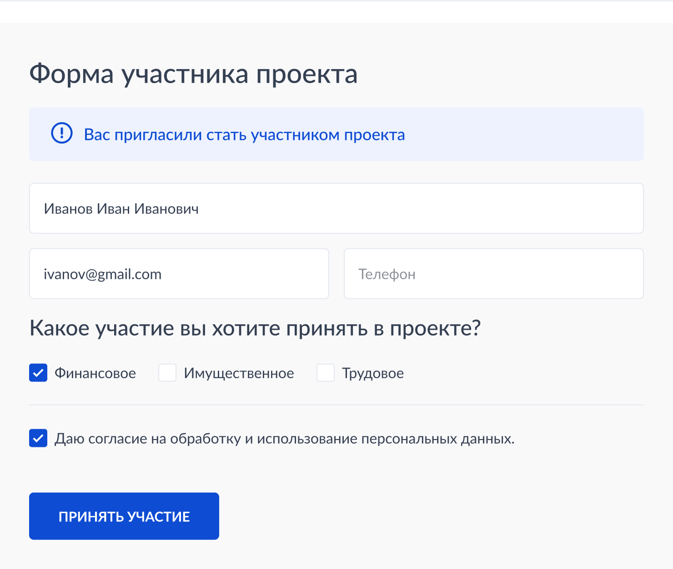

Рисунок 28 *–* Форма участника проекта

## **Модерация проекта**

После подачи проекта пользователем, проект находится в статусе «На модерации». Проводится модерация. Пользователю ЛКП доступна информация о статусе проекта: «Принят», «Требует доработки» или «Отклонен». В случае необходимости доработки проекта или отклонения, пользователю в ЛКП направляется комментарий и причина отклонения проекта.

При положительном решении после доработки, проект пользователя переходит в статус «Принят» и затем в статус «Выявление мнений граждан». Проект становится доступным для просмотра и выражения мнения всем пользователям ЛКП, проживающем в муниципалитете создания мероприятия. Граждане отправляют свои голоса и комментарии, но пользователю их просмотр недоступен.

## **Выявление мнений граждан**

Пользователь имеет возможность отдать голос за представленный проект с помощью кнопки «Поддерживаю», как представлено на рисунке 29.

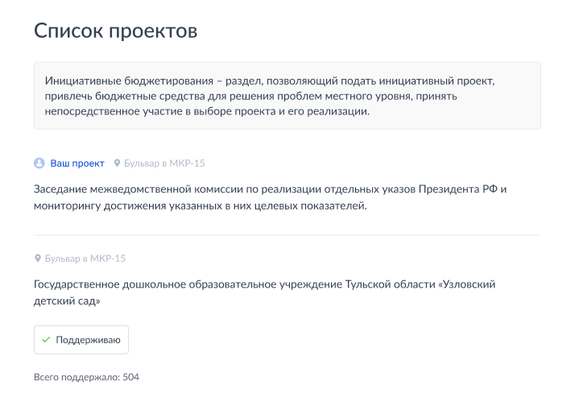

Рисунок 29 *–* Кнопка «Поддерживаю»

Пользователю предоставлена возможность ознакомиться с подробной информацией по проекту. Карточка проекта представлена на рисунке 30.

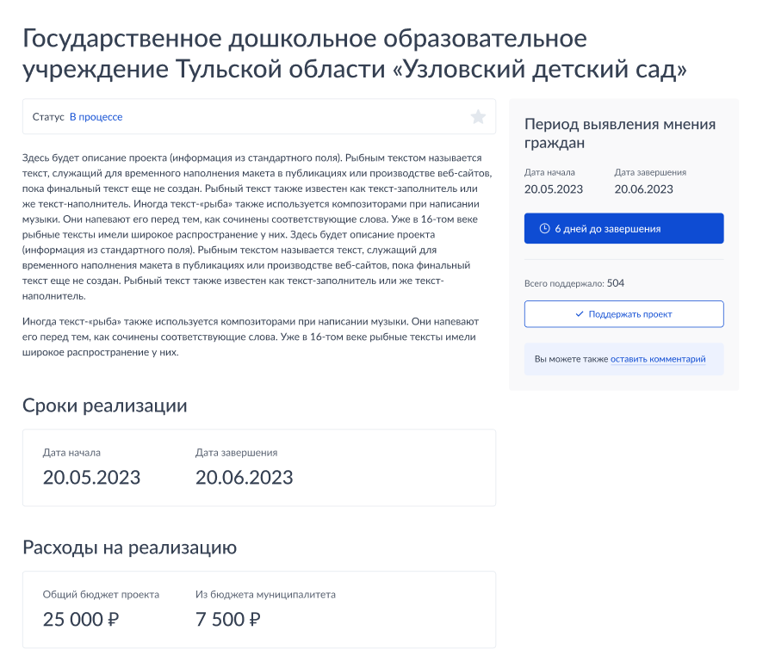

Рисунок 30 – Карточка проекта

В карточке пользователь может поддержать проект и оставить комментарий, как представлено на рисунке 31.

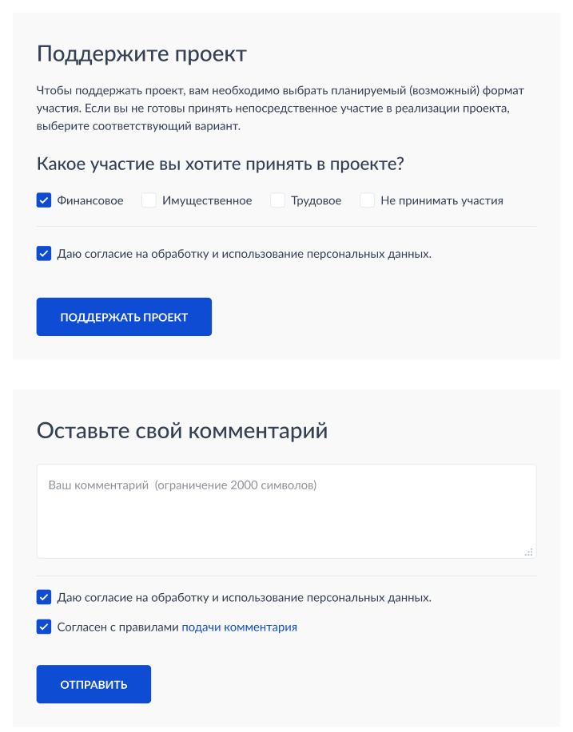

Рисунок 31 *–* Блоки «Поддержите проект» и «Оставьте свой комментарий»

## **Технический анализ проектов**

После завершения выявления мнений граждан проект направляется на технический анализ в статусе «Проводится технический анализ проекта. Ожидает решения по участию в региональном этапе», по результатам которого проект может быть снова направлен на доработку с комментариями и причинами отклонения.

При положительном решении после технического анализа проект пользователя переходит в статус «Отобран для регионального этапа инициативного проекта». В случае если проект требует доработки, он переходит в статус «По итогам технического анализа требует доработки», в котором обязательно будут указаны комментарии к доработке. Если проект не прошел технический анализ, то он переходит в статус «Отклонен» с указанием причины отклонения.

## **Региональный отбор**

В случае если проект пользователя прошел этапы модерации, технический анализ и муниципальный отбор, проект направляется на региональный отбор. В карточке проекта будет отображено одно из уведомлений, представленных на рисунке 32.

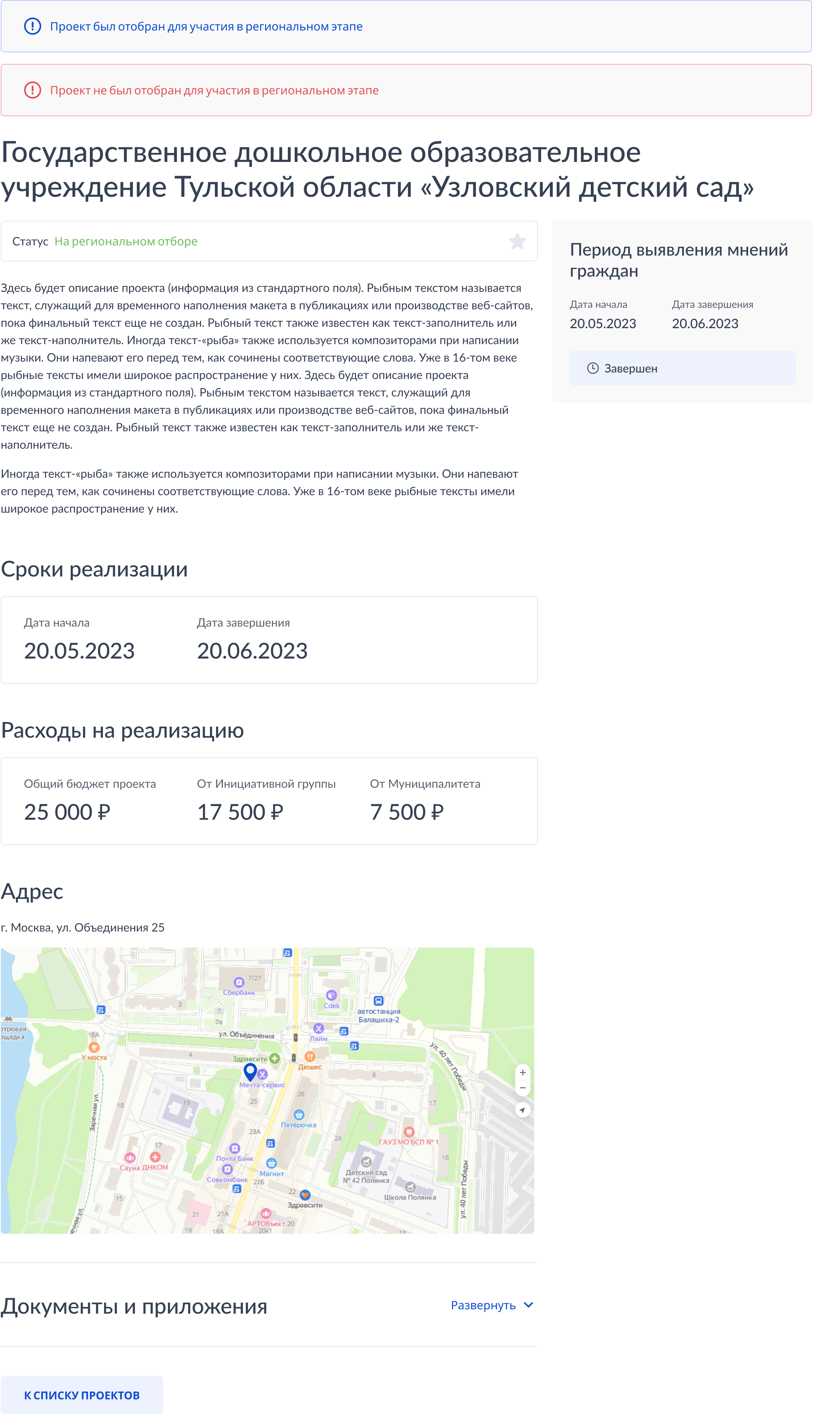

Рисунок 32 *–* Уведомления об участии в региональном этапе

На региональном отборе проводится голосование по проектам инициативного бюджетирования. Пользователю предоставлена информация о сроках голосования, как показано на рисунке 33.

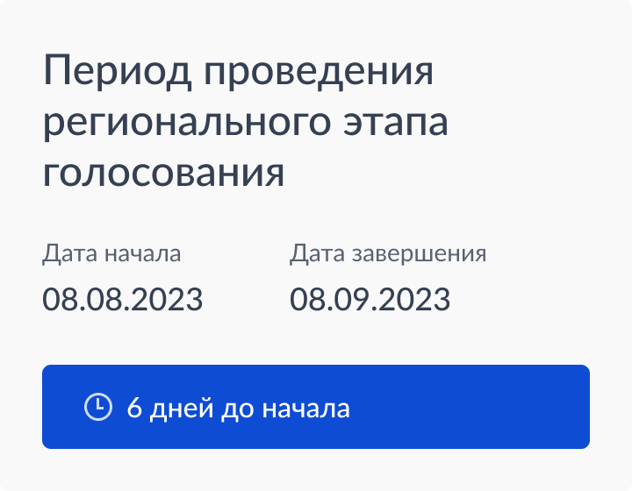

Рисунок 33 – Период проведения регионального этапа

На странице ЛКП пользователь может выбрать проект и отдать за него голос.

## **Подведение итогов**

После завершения регионального этапа голосования подводятся итоги, в карточке проекта обновится статус: «Проект победил» или «Проект не победил». Пример отображения статуса представлен на рисунке 34.



Рисунок 34 *–* Статус «Проект победил»

# **Приложение 1**

Форма

«Сбор данных об организациях и сотрудниках для создания учетных записей».

Формат заявок в адрес поддержки:

1. Наименование региона.

2. Наименование ведомства/организации Инициатора.

3. ИНН и/или ОГРН.

4. Наименование системы, по которой обращаетесь – прописываем: «ПОС.Модуль голосований».

5. Описание причины и сути заявки.

6. Заполненная форма:



Шаблон формы в формате XLSX можно скачать по ссылке: https://disk.yandex.ru/i/0Rh065jzKaAHvw

1. При необходимости привлечения к инициированию проектов юридических лиц инициатором такого проекта должна быть инициативная группа граждан, которые могут являться представителями данного юридического лица (первый этап апробации).
2. При необходимости привлечения к инициированию проектов юридических лиц инициатором такого проекта должна быть инициативная группа граждан, которые могут являться представителями данного юридического лица (первый этап апробации).